JavaMessenger

**Dokumentacja użytkownika**

Spis treści

1. Główne okno programu 2

2. Rejestracja 2

3. Logowanie 3

4. Dodanie nowego kontaktu 4

5. Okno rozmowy 5

6. Wysyłanie pliku 6

7. Szyfrowanie połączenia 7

Piotr Zakrzewski 168010

Norbert Zieliński 168070

Piotr Zuzak 168080

# Główne okno programu

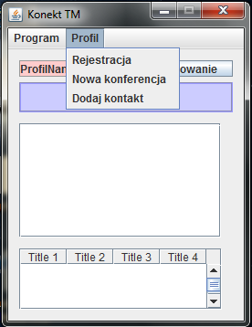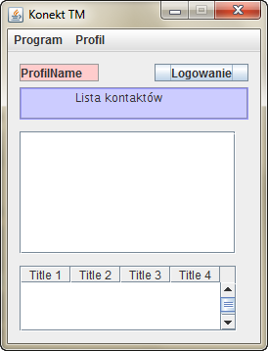Główne okno programu oferuje dostęp do podstawowych funkcjonalności programu. Z jego poziomu możemy wybrać stworzenie nowego konta użytkownika przy pomocy menu Profil →Rejestracja lub zalogowanie na istniejące już konto użytkownika, klikając przycisk Logowanie.

# Rejestracja

Rejestracja w systemie wymaga podania swojej nazwy użytkownika oraz hasła. Po kliknięciu przycisku Rejestracja nastąpi utworzenie nowego konta w systemie.

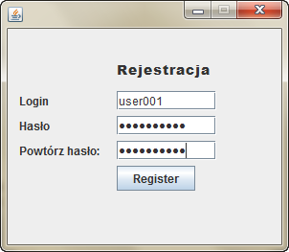

# Logowanie

Aby zalogować się do systemu, użytkownik musi posiadać w nim swoje konto. Do zalogowania konieczne jest podanie swojej nazwy użytkownika i hasła.

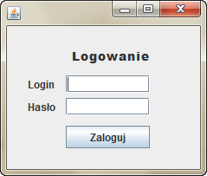

Po pomyślnym zalogowaniu zostaną wyświetlone kontakty użytkownika, wraz ze statusem kontaktów i ich numerami IP.

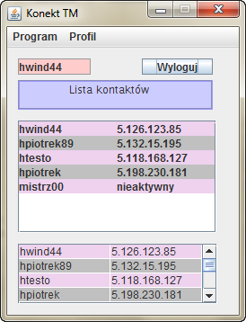

# Dodanie nowego kontaktu

Po zalogowaniu na nowo założone konto niezbędne jest dodanie do kontaktów osób, z którymi będziemy chcieli rozmawiać. W tym celu wybieramy w menu głównym Profil →Dodaj kontakt. Listę dostępnych osób możemy ograniczać korzystając z filtra.

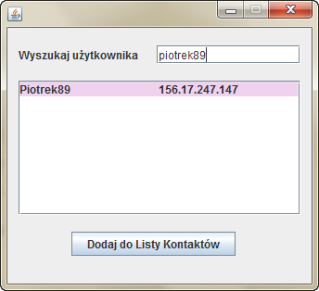

# Okno rozmowy

Okno rozmowy to podstawowy element programu. Z jego poziomu użytkownicy mogą przesyłać sobie wiadomości tekstowe, pliki a także rozpocząć rozmowę głosową. Aby wysłać wiadomość tekstową, należy wpisać ją na dole okna i kliknąć przycisk „Wyślij” lub kliknąć [Enter]. Przycisk „Kasuj” służy do kasowania wpisanej wiadomości do okna.

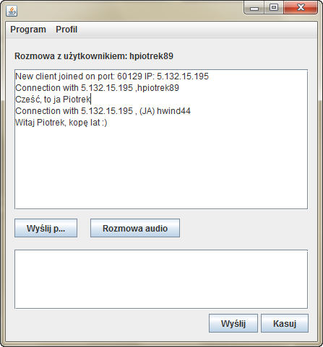

# Wysyłanie pliku

Program umożliwia wysyłanie użytkownikom wysyłanie do siebie plików. Aby wysłać plik, należy wybrać przycisk [Wyślij plik], następnie w nowym oknie wskazać lokalizację pliku i potwierdzić jego wysłanie.

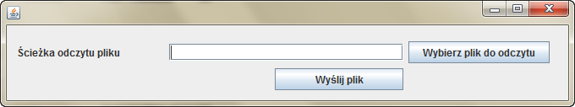

# Szyfrowanie połączenia

Domyślnie połączenie szyfrowane jest algorytmem AES-128 dla tekstu, a szyfrowanie audio jest wyłączone. Wybierając w głównym menu programu „Program →Szyfrowanie”, możemy skonfigurować parametry transmisji wiadomości tekstowych i plików i rozmów dźwiękowych. Możemy wybierać wśród 19 algorytmów szyfrowania, ustalając dla każdego długość klucza (jeśli jest to możliwe) dla tekstu i wśród 5 dla audio.

